线性二次型调节器

概述
线性二次调节器（Linear Quadratic Regulator 或LQR）是基于模型的控制器，它使用车辆的状态来使误差最小化。
Apollo使用LQR进行横向控制。横向控制包含四个组件：横向误差、横向误差的变化率、朝向误差和朝向误差的变化率。变化率与导数相同，我们用变量名上面的一个点来代表。我们称这四个组件的集合为x，这个集合x捕获车辆的状态。除了状态之外，该车有三个控制输入：转向、加速和制动。我们将这个控制输入集合称为u。

全状态反馈控制
闭环控制
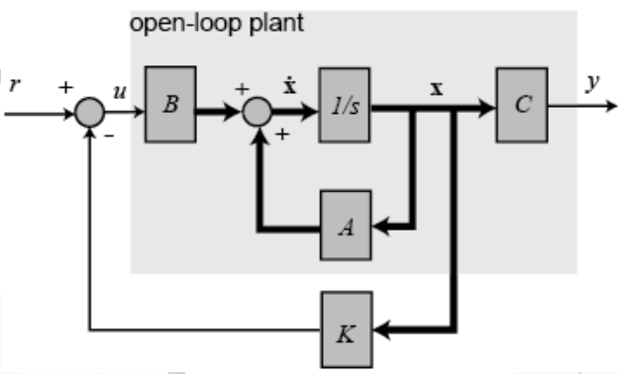
状态方程：
$$\left\{\begin{aligned}\dot{x}=Ax+Bu \\ y=Cx+Du\end{aligned}\right.$$
假设参考输入为0，则反馈方程为：$u=-Kx$。
代价函数：$cost=\int_{0}^{∞}{\left(x^{T}Qx+u^{T}Ru\right)}dt$
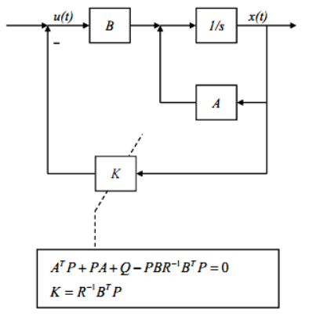

参考文献

